FATURAMENTO DIÁRIO E ESTIMATIVA DE FATURAMENTO
INSERIR PRIMEIRO NOME PARA CLIENTES CADASTRADOS
OU CLICAR NO BINÓCULO PARA LOCALIZAR . (ATALHO F2 )
*Tela de clientes na página 2
FATURAMENTO DIÁRIO
Clicar em relatórios> Faturamento diário
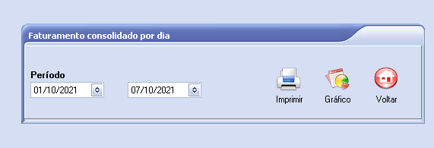
CLICAR EM IMPRIMIR OU GRÁFICO SE DESEJAR VISUALIZAR UM GRÁFICO DE VENDAS
SELECIONAR INTERVALO DE DATAS. PARA O FATURAMENTO DO MÊS INICIAR NO DIA PRIMEIRO E TERMINAR NO ULTIMO DIA DO MÊS

ESTIMATIVA DE FATURAMENTO
Clicar em relatórios> Estimativa de faturamento
